课题：《11.3角的平分线的性质》（1）导学案 NO.07
班级_______姓名 _____小组____ 小组评价_____教师评价
使用说明：学生利用自习先预习课本第19页探究-第21页思考前10分钟，然后35分钟独立做完学案。正课由小组讨论交流10分钟，25分钟展示点评，10分钟整理落实，对于有疑问的题目教师点拨、拓展。
【学习目标】
1、经历角的平分线性质的发现过程，初步掌握角的平分线的性质定理．
2、能运用角的平分线性质定理解决简单的几何问题.
3、极度热情、高度责任、自动自发、享受成功。
教学重点：掌握角的平分线的性质定理
教学难点: 角平分线定理的应用。
【学习过程】
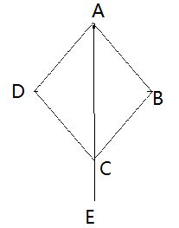
一、自主学习
1、复习思考
什么是角的平分线？怎样画一个角的平分线？

2．如右图，AB＝AD，BC＝DC， 沿着A、C画一条射线AE，AE就是∠BAD的角平分线，你知道为什么吗

3.根据角平分仪的制作原理，如何用尺规作角的平分线？自学课本19页后，思考为什么要用大于$\frac{1}{2}$MN的长为半径画弧？

4．OC是∠AOB的平分线，点P是射线OC上的任意一点，
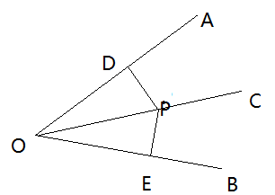
操作测量：取点P的三个不同的位置，分别过点P作PD⊥OA，PE ⊥OB,点D、E为垂足，测量PD、PE的长.将三次数据填入下表：观察测量结果,猜想线段PD与PE的大小关系，写出结论
 | PD | PE
第一次
第二次
第三次
5、命题：角平分线上的点到这个角的两边距离相等.
题设：一个点在一个角的平分线上
结论：这个点到这个角的两边的距离相等
结合第4题图形请你写出已知和求证，并证明命题的正确性

解后思考：证明一个几何命题的步骤有那些？

6、用数学语言来表述角的平分线的性质定理：
如右上图，∵OC是∠AOB的平分线，点P是
∴
二、合作探究
1、如图所示OC是∠AOB 的平分线,P 是OC上任意一点,问PE=PD?为什么?
O
A
B
E
D
C
P

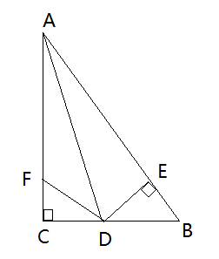
2、如图：在△ABC中，∠C=90°，AD是∠BAC的平分线，DE⊥AB于E，F在AC上，BD=DF； 求证：CF=EB

三、学以致用
在Rt△ABC中，BD平分∠ABC， DE⊥AB于E，则
E
D
C
B
A
⑴图中相等的线段有哪些？相等的角呢？
⑵哪条线段与DE相等？为什么？
⑶若AB＝10，BC＝8，AC＝6，求BE，AE的长和△AED的周长。

四、当堂检测
如图,在△ABC中，AC⊥BC，AD为∠BAC的平分线，DE⊥AB，AB＝7㎝，AC＝3㎝，求BE的长
E
D
C
B
A

五、课堂小结
这节课你有什么收获呢？与你的同伴进行交流

六、作业：
第22页习题11.3 1-2 第23页第4-5题

